**Ziaja Med - kosmetyki na różne problemy skórne**

**Szukasz kosmetyków, które będą pielęgnować Twoją skórę na całym ciele? Sprawdź jakie preparaty lecznicze Ziaja Med znajdziesz w ofercie. Wybierz bezpieczne kosmetyki wyprodukowane na miarę potrzeb osób ze skłonnościami do alergii czy innymi problemami skórnymi.**

**Ziaja Med - kosmetyki na różne problemy skórne**

Szukasz kosmetyków na miarę XXI wieku? Ważne jest przede wszystkim ich dopasowanie do indywidualnych potrzeb skóry. **Ziaja Med**, to dermokosmetyki, które powstały z myślą o różnych problemach skórnych. Warto przyjrzeć się im nieco bliżej!

**Dlaczego warto wybrać markę Ziaja Med**

Wybierając odpowiednie kosmetyki do pielęgnacji warto przede wszystkim zwrócić uwagę na ich skład oraz gwarancje bezpieczeństwa dla skóry. Kosmetyki [Ziaja Med](https://www.notino.pl/ziaja-med/) zostały stworzone do pielęgnacji skóry atopowej, naczyniowej czy trądzikowej. Zostały one poddane rygorystycznym testom w różnych klinikach dermatologicznych. Produkty te zawierają oleje naturalne - olej makadamia, olej bawełniany, a także ekstrakty z ziół czy witaminy.

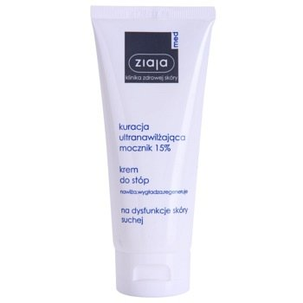

**Kosmetyki Ziaja Med dostępne w Notino!**

Drogeria internetowa Notino to skarbnica wielu kosmetyków, które stworzone są do pielęgnacji ciała kobiet, mężczyzn oraz najmłodszych pociech. Dlatego nie mogło zabraknąć tu produktów marki *Ziaja Med*, które posiadają w asortymencie dermokosmetyki stworzone na różne problemy skórne. Znajdziesz tam preparaty do ciała, przeznaczone do kąpieli, makijażu, pielęgnacji twarzy, ust, stóp i włosów. Wymienia się wśród nich różnorodne kremy, żele, podkłady, mleczka, dezodoranty, a nawet peelingi.